Collège des Dominicaines de notre Dame de la Délivrande – Araya

Classe : CE1 (A et B) Fiche 2

- Complète les suites.

- Combien y a-t-il de cubes ? Entoure la bonne réponse.

- Écris en chiffres ou en lettres.

- Colorie de la même couleur les étiquettes du même nombre.

- Effectue les opérations suivantes :

- Reproduis les figures suivantes:

- Lola range ses jouets dans les tiroirs de son armoire. Dessine-les dans les bonnes cases en t’aident de leur code.

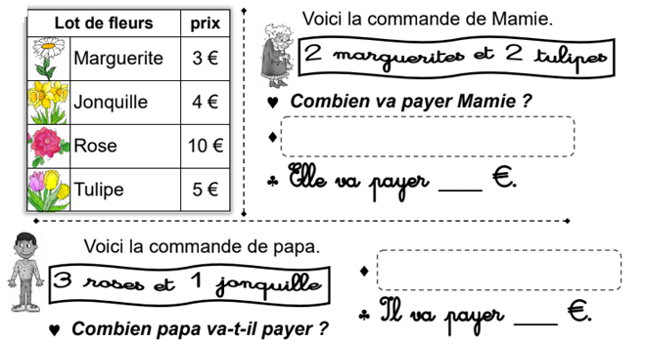
- Problèmes :

- Colorie en respectant le code couleur :
1 = noir 3 = jaune 5 = bleu clair 7 = gris
2 = rose 4 = orange 6 = bleu foncé 8 = violet

